Schemat połączeń linii komunikacyjnej: Dębno – Wysoka – Boleszkowice
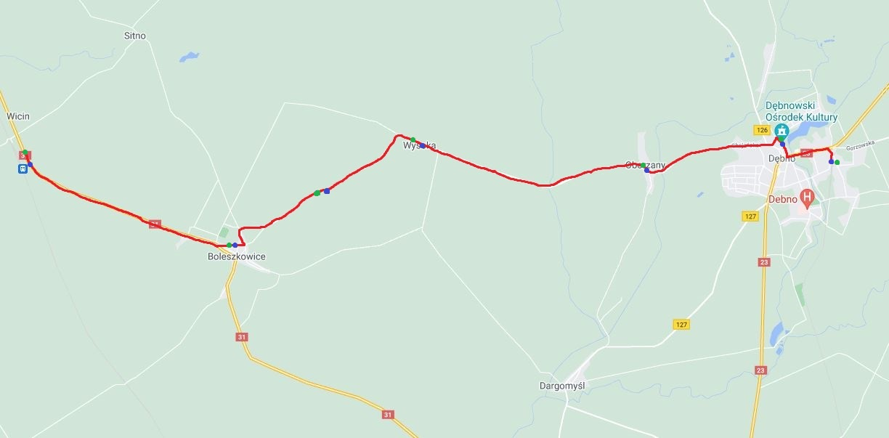

Wykaz przystanków:

Kierunek przejazdu – TAM Dębno Baczewskiego 01, Dębno Daszyńskiego 01, Oborzany 07, Wysoka 05, Boleszkowice I 03, Boleszkowice 01, Boleszkowice DK 85.

Kierunek przejazdu – POWRÓT Boleszkowice DK 84, Boleszkowice 02, Boleszkowice I 04, Wysoka 06, Oborzany 08,
Dębno Daszyńskiego 02, Dębno Baczewskiego 01

